非税收入线上申报缴费指南

2022年8月

目 录
一、 前言 1
二、 登录 2
（一） 企业及自然人注册流程 2
1. 企业注册 2
2. 自然人注册 3
（二） 企业及自然人登录流程 4
1. 企业登录 4
2. 自然人登录 5
三、非税收入申报操作流程 6
（一）需由行政主管部门核定并进行费源信息采集后再进行申报的费种 6
1. 土地闲置费 6
2. 防空地下室易地建设费申报 10
3. 矿产资源专项收入申报 10
4. 国有土地使用权出让收入 11
5. 水土保持补偿费收入 13
（二）无需行政主管部门核定并采集费源数据就可进行申报的费种 13
1.水利建设专项收入申报 13
2.残疾人就业保障金申报 15
3. 工会经费申报 16
4. 油价调控风险准备金申报 16
5.文化事业建设费申报 16
6.城镇垃圾处理费申报 16
7.排污权出让收入申报 19
8.可再生能源发展基金申报 20
9.大中型水库移民后期扶持基金申报 20
10.国家重大水利工程建设基金收入申报 21
11.教育费附加 21
12.地方教育费附加 21
四、完税证明开具及查询 21
五、申报信息查询 23
六、申报作废 24

前言
为了进一步优化缴费服务，拓展缴费渠道，方便缴费人网上缴费，宁夏区税务局对电子税务局进行升级优化，开发了“非税收入联合通办”功能，并对原非税收入通用申报功能进行调整优化，实现可再生能源发展基金、大中型水库移民后期扶持基金、国家重大水利工程建设基金收入、水利基金、工会收入等17项非税收入线上申报。实时向缴费人同步传输土地出让金、土保持补偿费收入（建设期）、防空地下室易地建设费、土地闲置费、矿产资源专项收入等5项政府主管部门核定征收的费种核定数据，申报表单数据直接生成，缴费人只需选择是否确认申报，不必再次录入申报数据，实现费种申报信息预填，大幅减轻缴费人操作量。下面将分类介绍各费种的操作流程、缴款方式、申报查询及完税证明开具，希望对广大缴费人有所帮助。
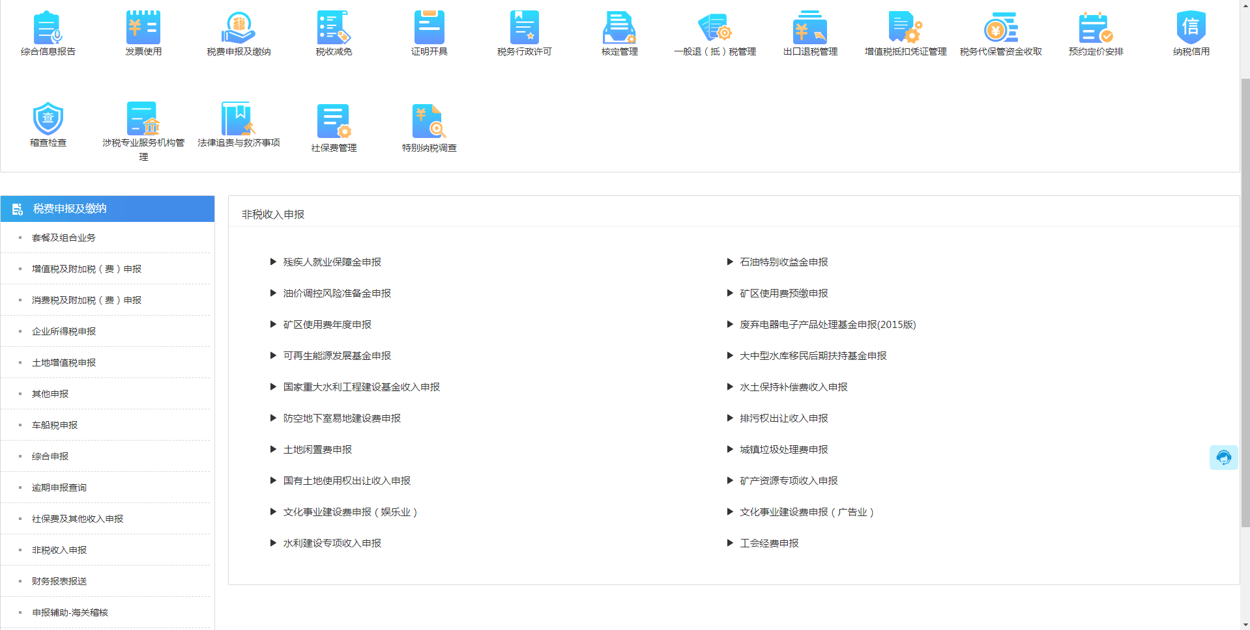

登录
打开国家税务总局宁夏回族自治区电子税务局。
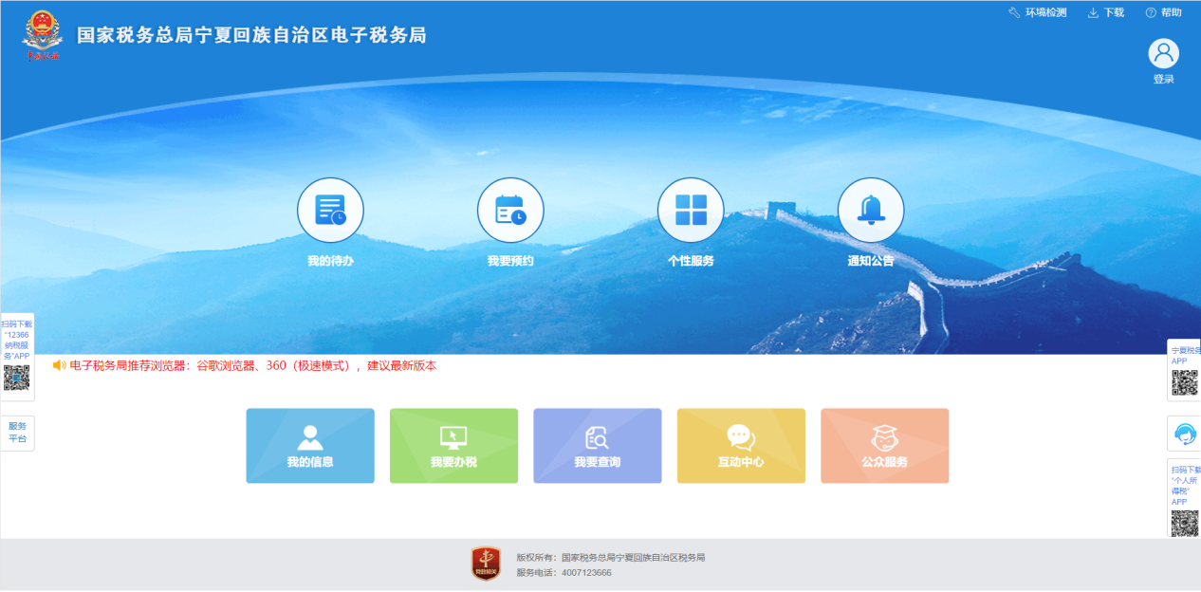
前置条件：
- 缴费人必须为已做过税务登记的缴费人。也可通过电子税务局‘已登记纳税人注册、新办纳税人注册、跨省报验户报验登记注册、自然人注册’功能完成注册登记。
（2）缴费人必须先做实名采集，才可完成注册。实名采集路径：微信关注公众号‘宁夏税务’，选择【咨询】-【实名办税】，完成实名采集。

企业及自然人注册流程

企业注册
操作流程：【登录】-【企业业务】-【企业注册】-【已登记纳税人注册】/【新办纳税人注册】/【跨省报验户报验登记注册】，选择相应功能完成注册，其中【新办纳税人注册】与【跨省报验户报验登记注册】提交成功后需由税务机关审核受理通过才可登录电子税务局。
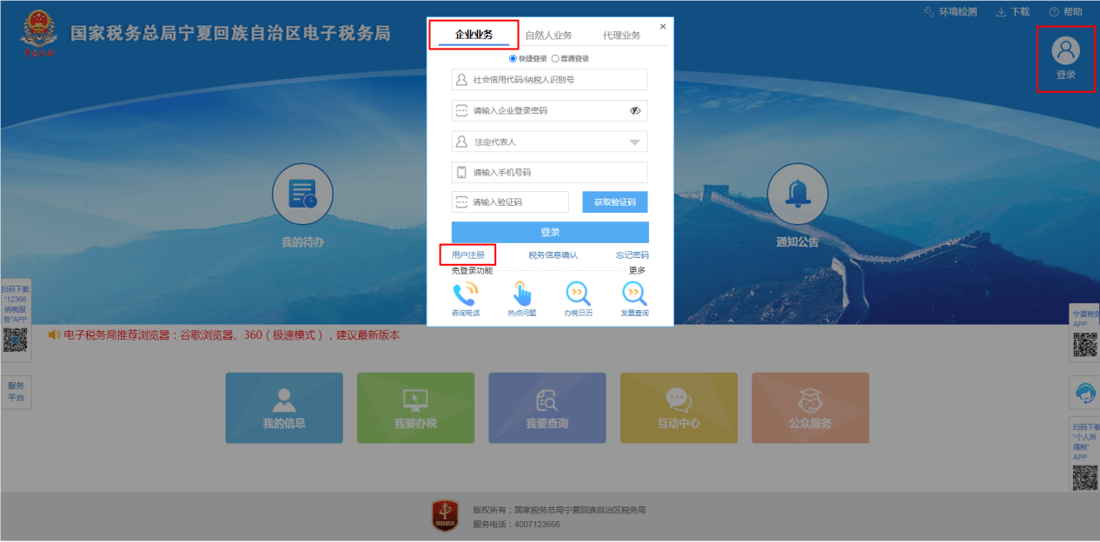
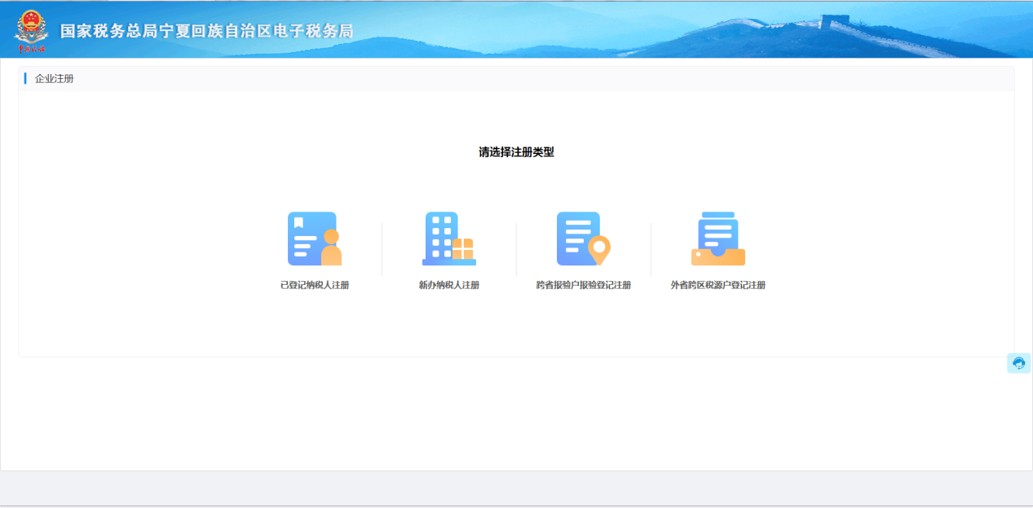

自然人注册
操作流程：【登录】-【自然人业务】-【自然人注册】-【通过银行卡进行实名认证】/【通过居民身份证进行实名认证】，选择一种认证方式完成注册即可登录电子税务局。
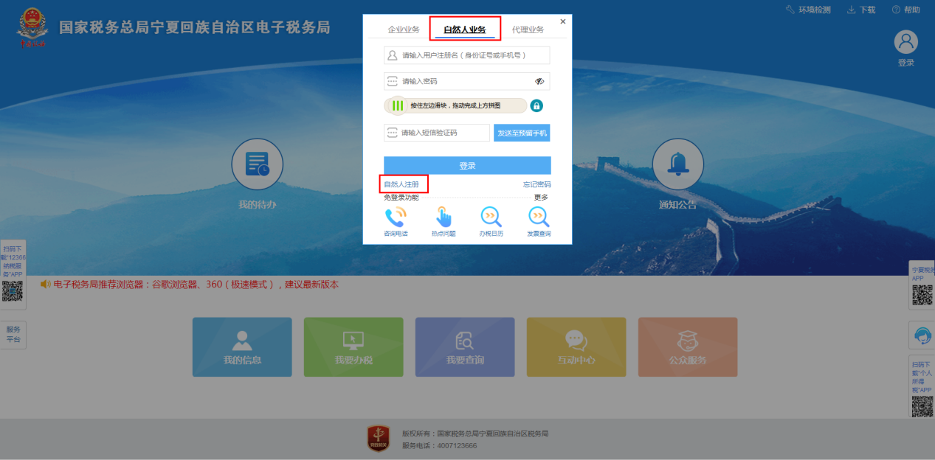
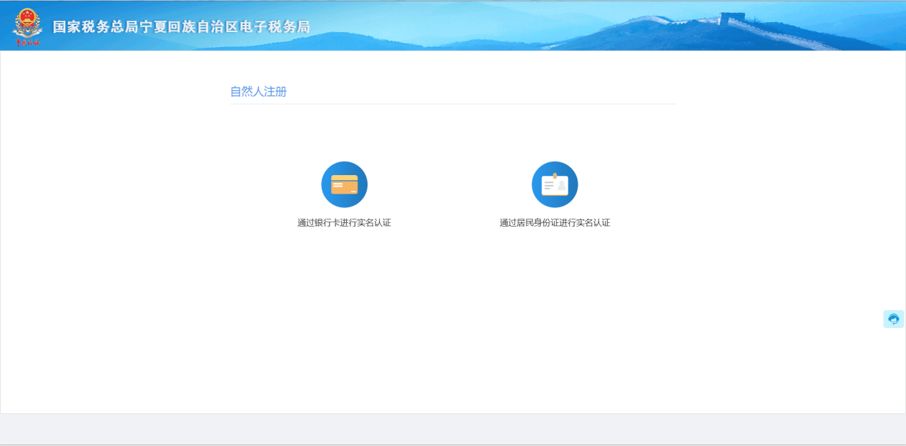

企业及自然人登录流程

企业登录
点击右上角【登录】，在登录窗口选择【企业业务】，缴费人可自行选择登录方式：快捷登录或普通登录。
快捷登录：需输入社会信用代码/纳税人识别号、企业登录密码、选择登录人员身份、对应身份已实名采集的手机号码及短信验证码完成登录。
普通登录：需输入社会信用代码/纳税人识别号、企业登录密码、完成图形验证后点击【登录】，跳转登录身份选择页面，选择登录身份后可通过短信验证码或个人密码继续完成登录。
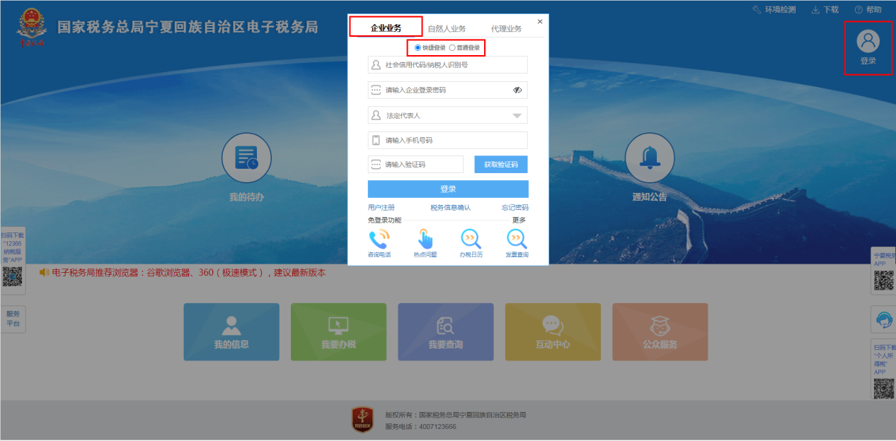

自然人登录
点击右上角【登录】，在登录窗口选择【自然人业务】，输入用户注册名（身份证号或手机号）、自然人登录密码、完成图形验证后并获取短信验证码进行登录。
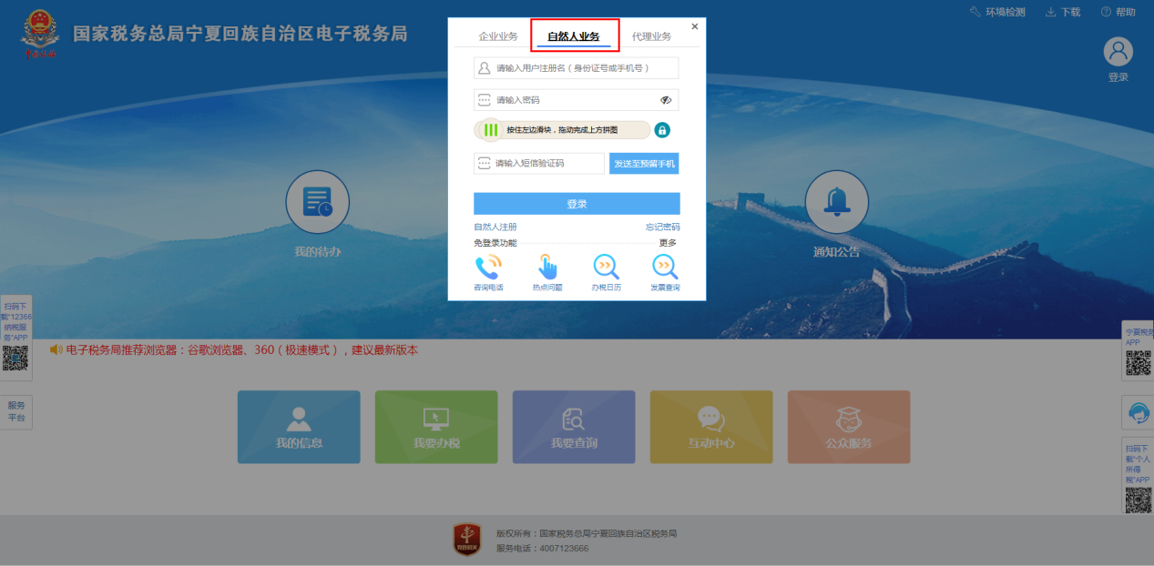

三、非税收入申报操作流程

（一）需由行政主管部门核定并进行费源信息采集后再进行申报的费种
以下费种必须先由行政主管单位通过非税收入互联互通平台进行采集后，缴费人再进入电子税务局进行申报。

土地闲置费
征收项目为“自然资源行政事业性收费收入”对应的征收品目为“土地闲置费”。
登录进入电子税务局，点击【我要办税】-【税费申报及缴纳】-【非税收入申报】-【土地闲置费申报】进入界面；或通过首页右上角搜索框进行模糊搜索。
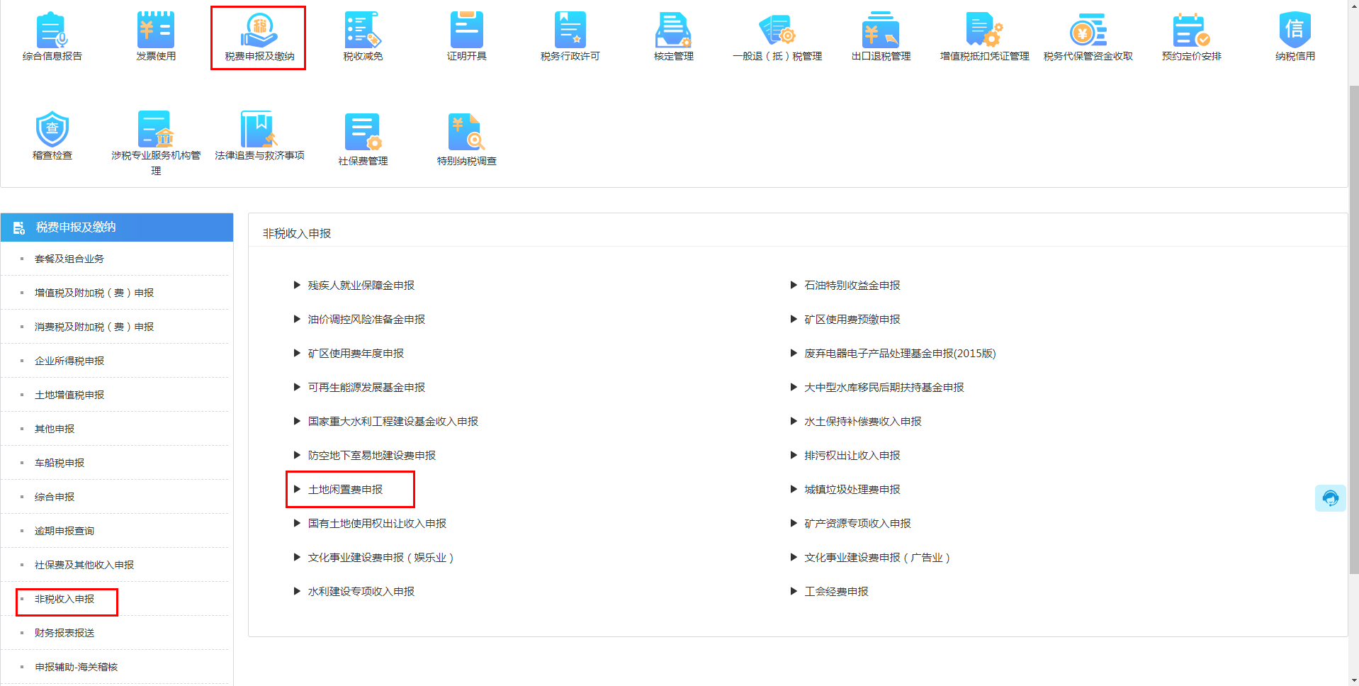
费款所属期起/止选择为同一天。
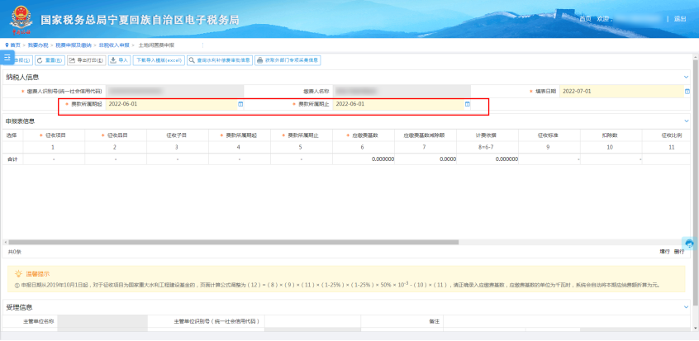
进入申报页面，页面弹出提示框“当前项目适用特定非税收入项目附表录入，请录入采集数据？”点击【是】，跳转至特定非税收入项目采集界面。
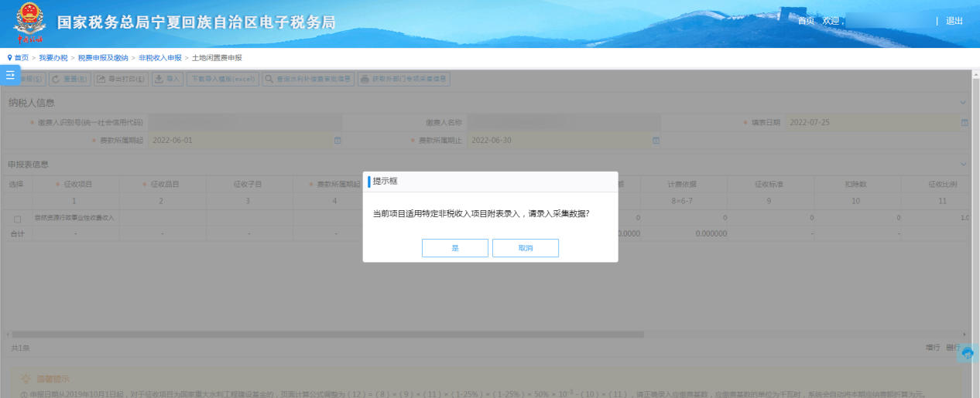
如果存在多条项目地址，需分别进行申报。
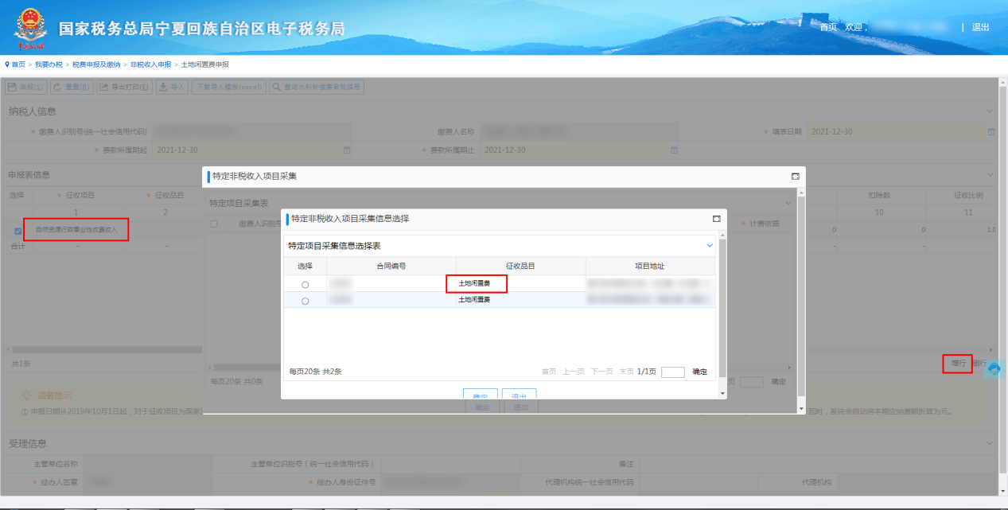
勾选后点击【确定】，行政主管部门采集的费种数据信息自动带入申报页面，自动生成申报表。
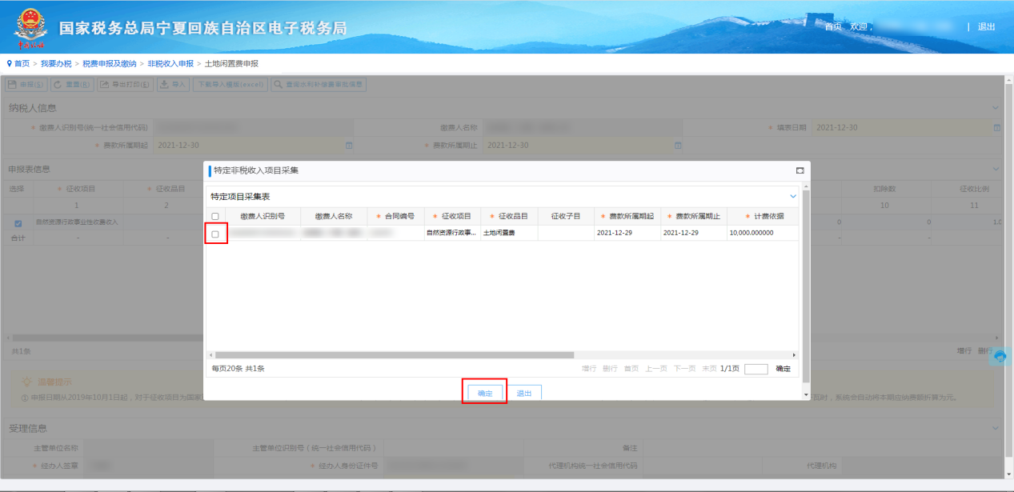
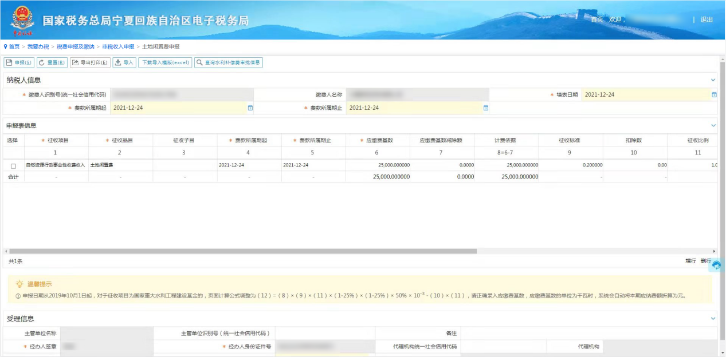
勾选页面信息，点击左上角【申报】。申报成功，根据页面提示跳转至缴款界面完成费款缴纳。
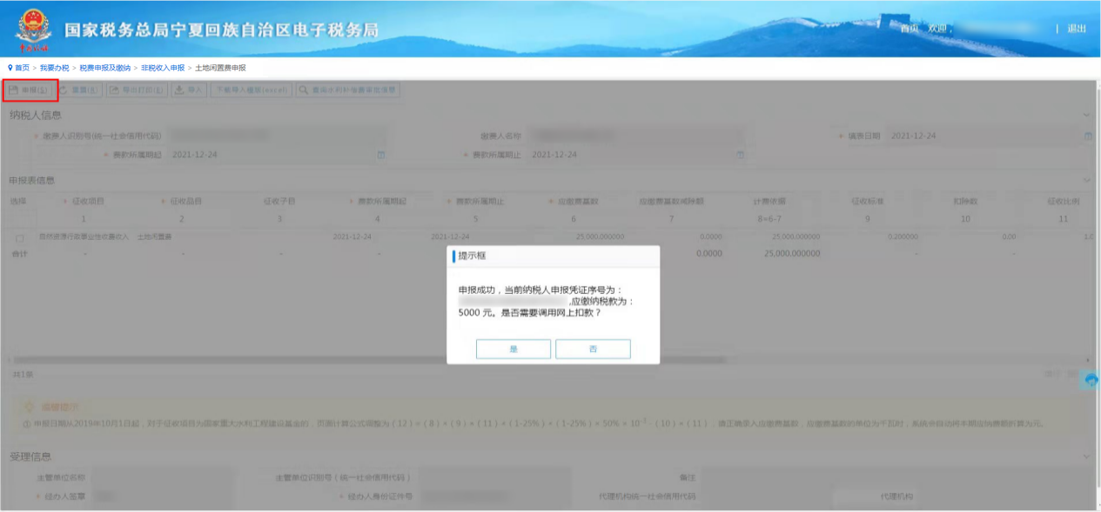
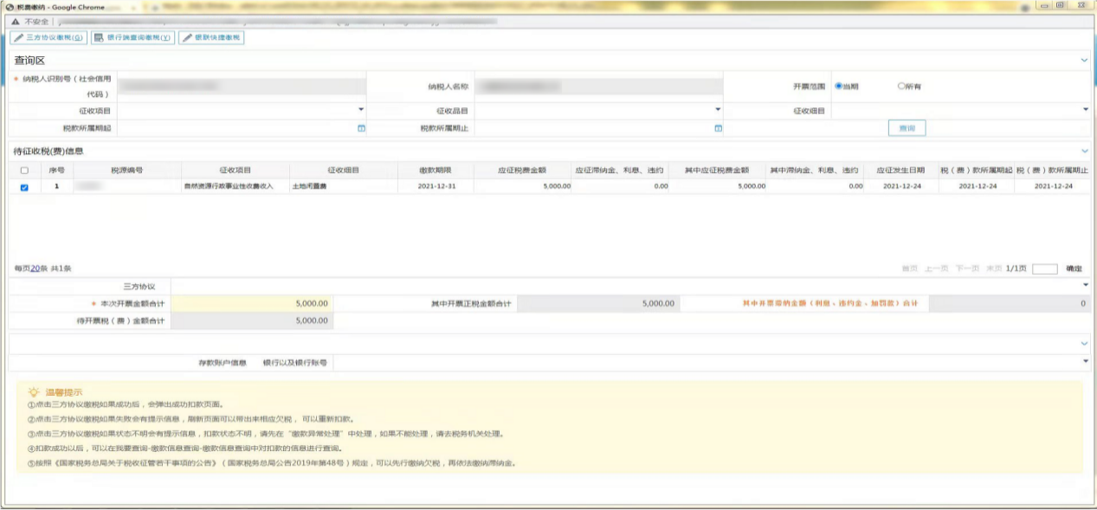
若申报完成后未缴款，可通过【我要办税】-【税费申报及缴纳】-【税（费）缴纳】-【税费缴纳】完成缴费。
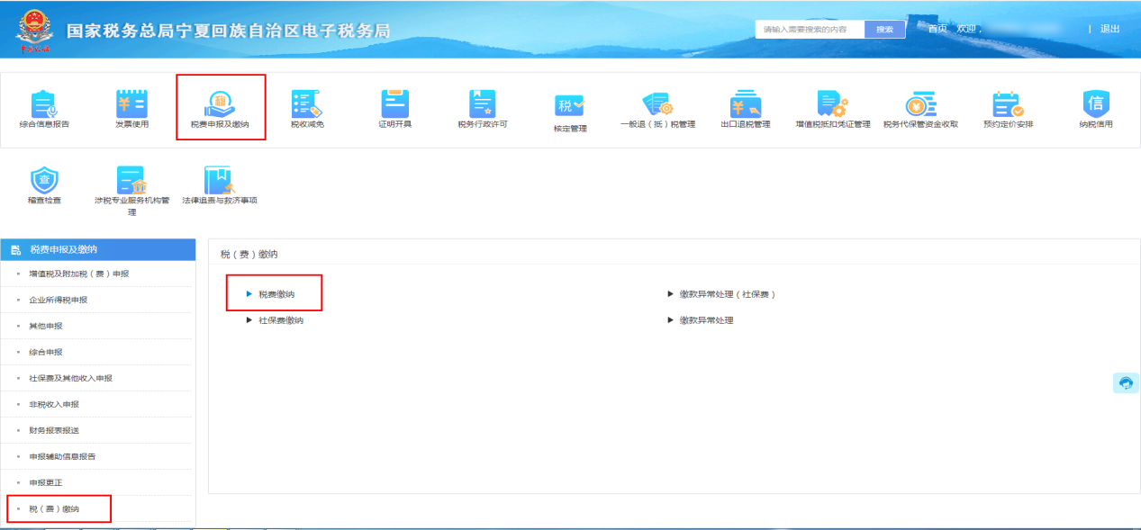

防空地下室易地建设费申报
征收项目为“人防办行政事业性收费收入”对应的征收品目包括：①防空地下室易地建设费；②其他收入。
操作申报及缴款流程同上。
注：如果存在不同的征收品目，需分别进行申报，征收品目和征收子目均需由行政主管部门先进行费源采集，根据采集的费源信息进行选择。

矿产资源专项收入申报
征收项目为“矿产资源专项收入”对应的征收品目包括“矿产资源补偿费收入”、“探矿权、采矿权使用费收入”、“矿业权出让收益”、“矿业权占用费收入”、“滞纳金”、“资金占用费”。
操作申报及缴款流程同上。

国有土地使用权出让收入
征收项目为“国有土地使用权出让收入”对应的征收品目包括：土地出让价款收入、补缴的土地价款、划拨土地收入、违约金、利息、其他土地出让收入。
操作申报及缴款流程同上。
需注意，若缴纳的是竞买保证金，在缴款界面只能选择【银行端查询缴款】进行缴纳。根据系统提示打印银行端查询缴税凭证至银行完成支付。
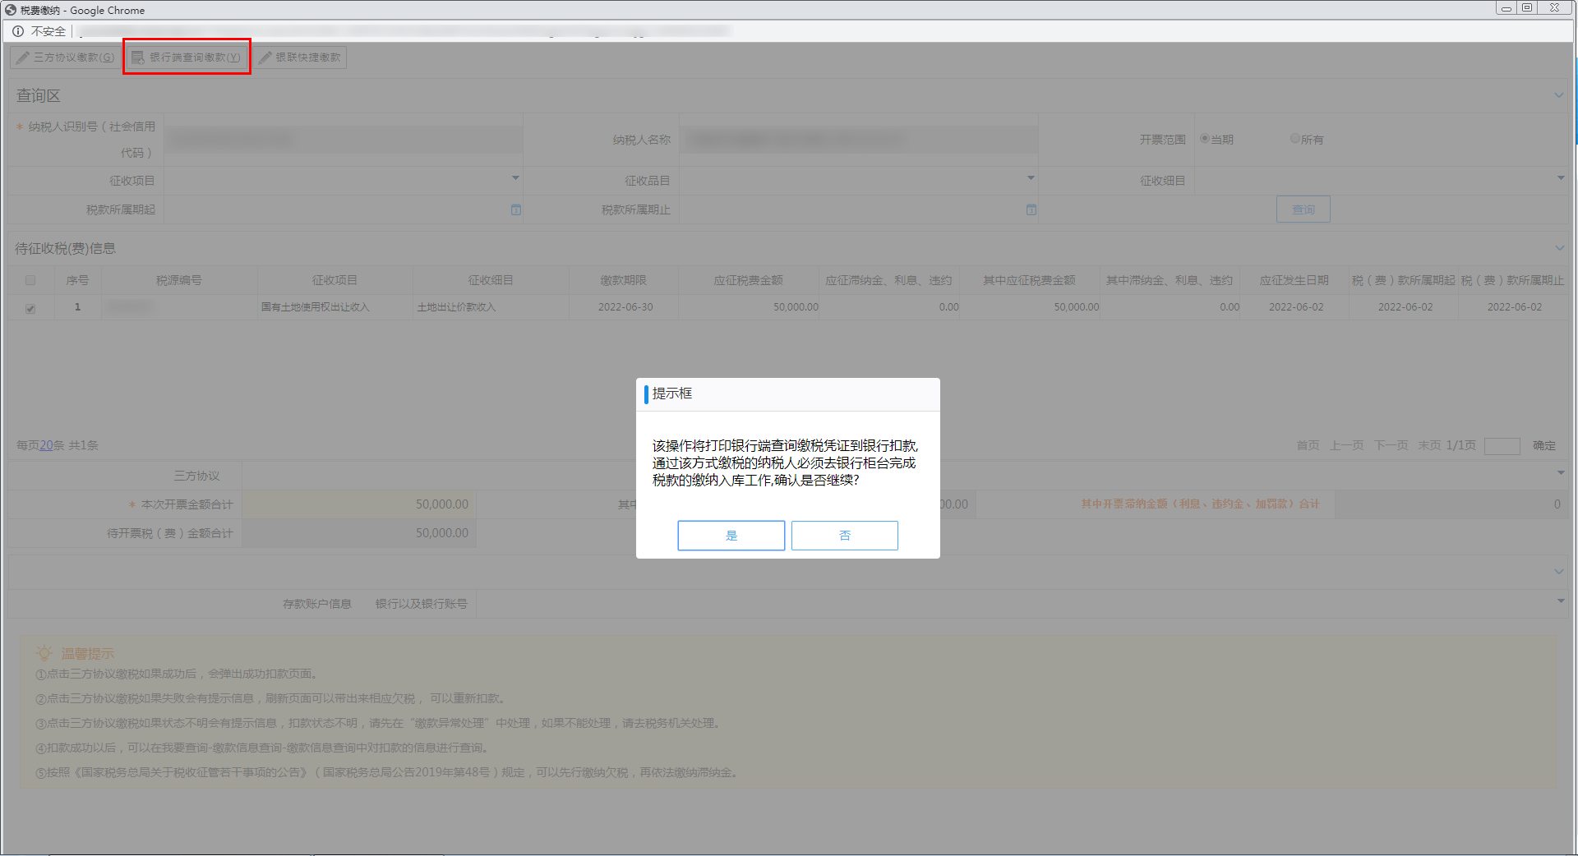
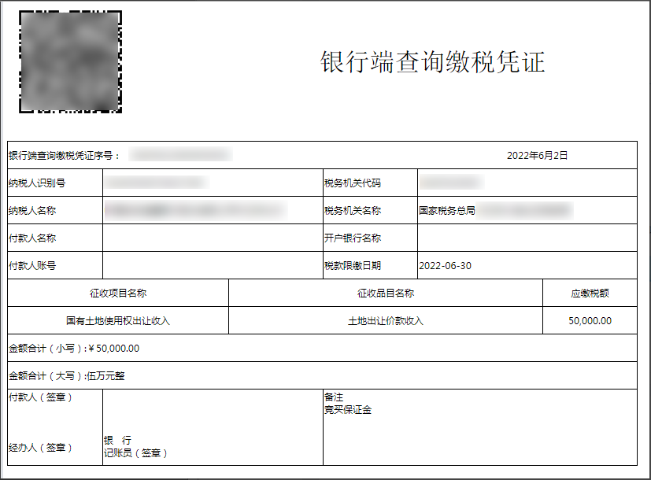
若选择的是其他缴款方式，系统则会给出提示“您所缴纳的费款中含有竞买保证金，请您使用‘银行端查询缴款’方式进行缴款”。
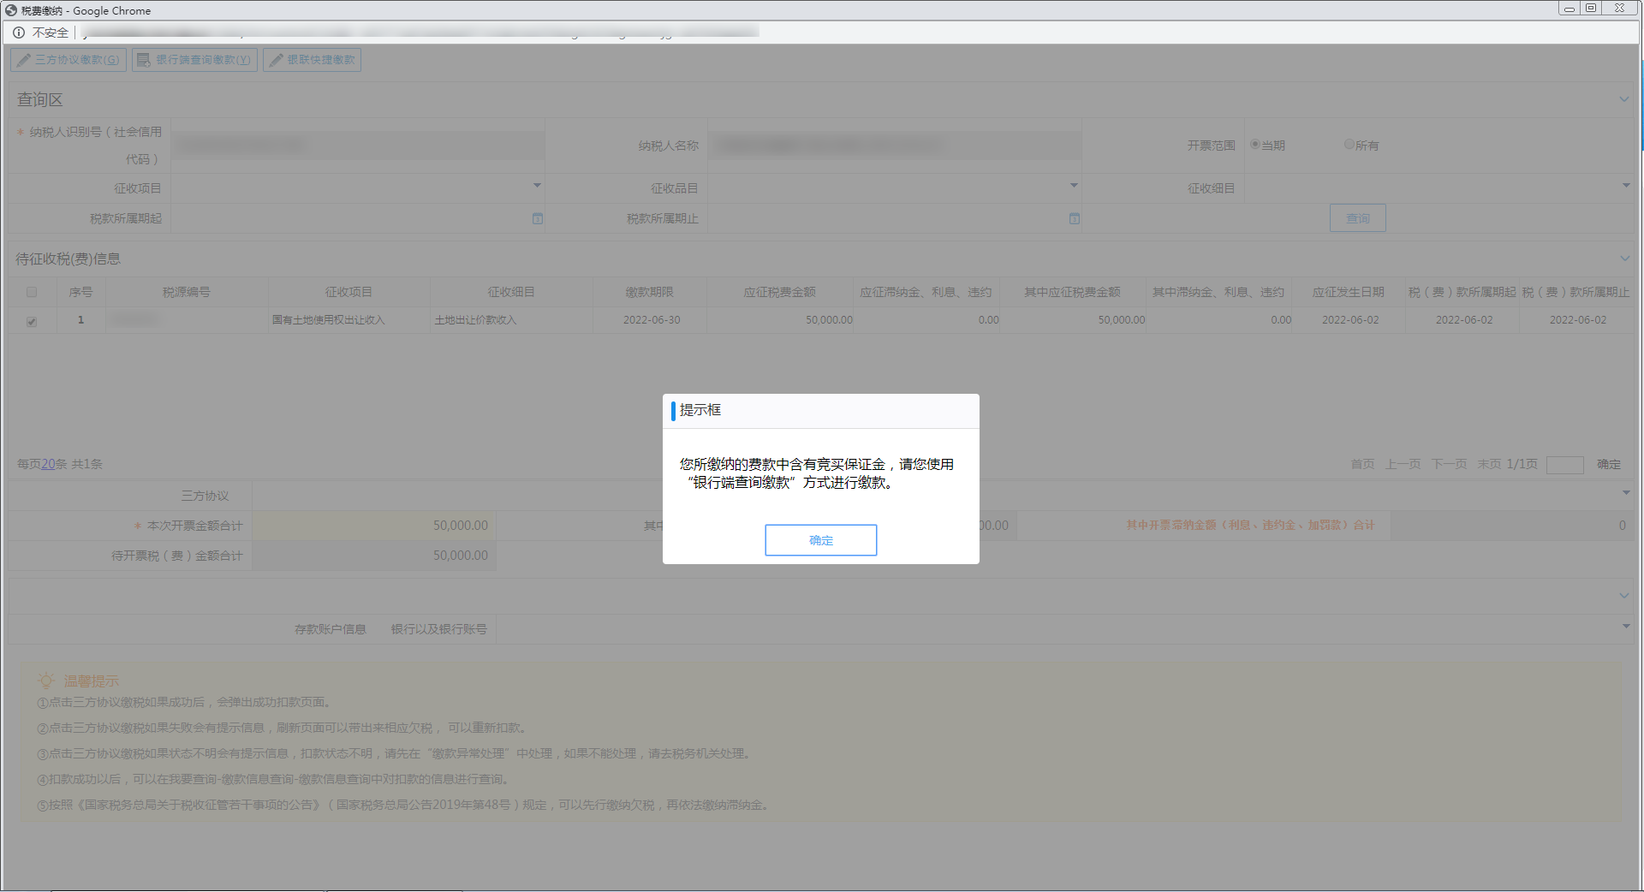
若缴纳的不是竞买保障金就只能选择其他的缴纳方式，不能选择银行端查询缴纳方式。

水土保持补偿费收入
征收项目为“水土保持补偿费收入”对应的征收品目包括：①水土保持补偿费收入-建设期收入；②水土保持补偿费收入-开采期收入；③水土保持补偿费收入-其他收入。
操作申报及缴款流程同上。
注：其中②③征收品目无需行政主管单位采集，缴费人直接进入模块申报。

（二）无需行政主管部门核定就可进行申报的费种
以下费种在申报前是否需要做税费种认定，根据业务实际情况需要为主。如需要做税费种认定，请及时联系专管员完成税费种认定，缴费人再进入电子税务局进行申报。

1.水利建设专项收入申报
点击【我要办税】-【税费申报及缴纳】-【非税收入申报】-【水利建设专项收入申报】进入界面；或者在搜索栏输入关键字，进行模糊查询。
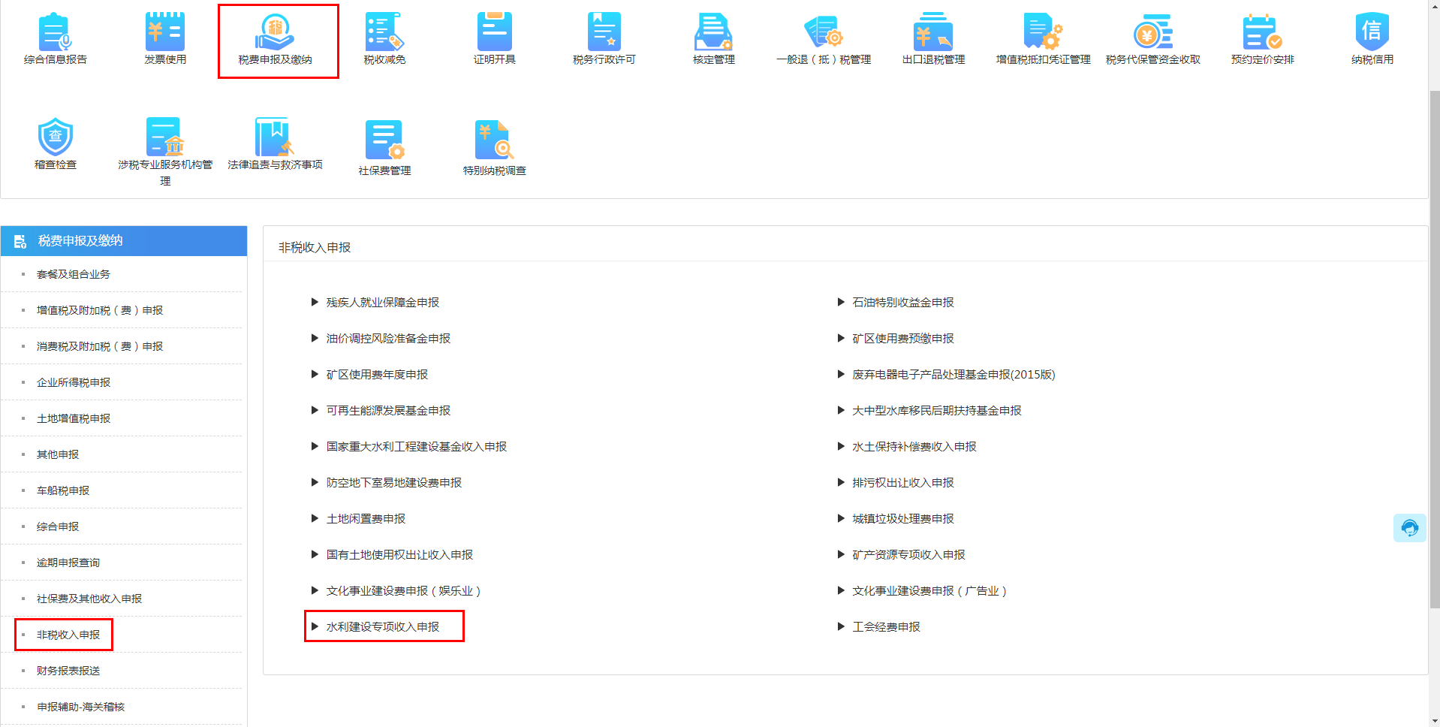
进入申报页面，征收项目根据税费种认定自动带出，录入‘应税项’。
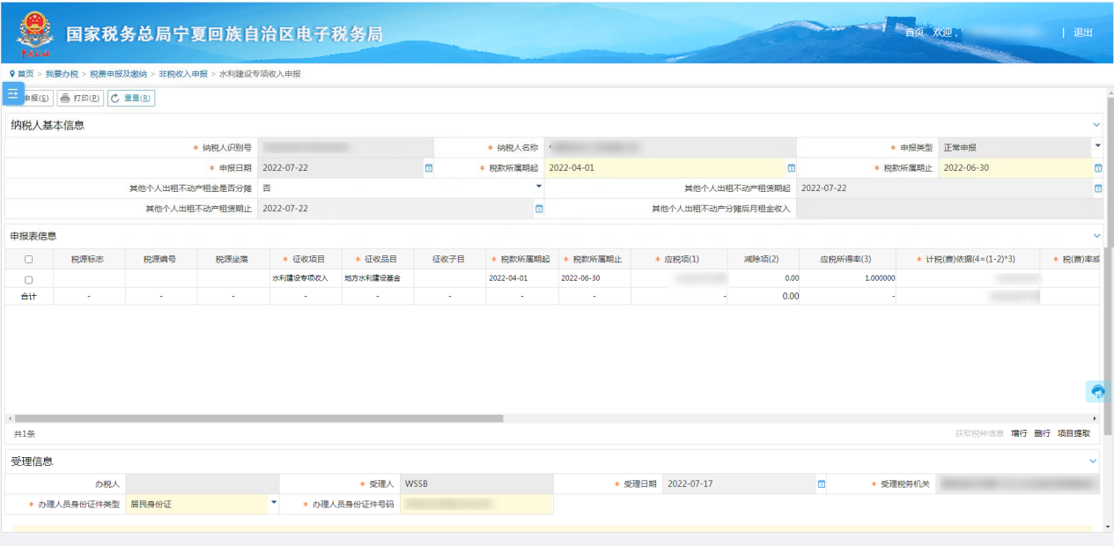
确认数据无误后点击【申报】按钮即可完成申报。申报成功后，提示是否进行网上扣款，点击【是】跳转至缴款界面，选择缴款方式完成费款缴纳.
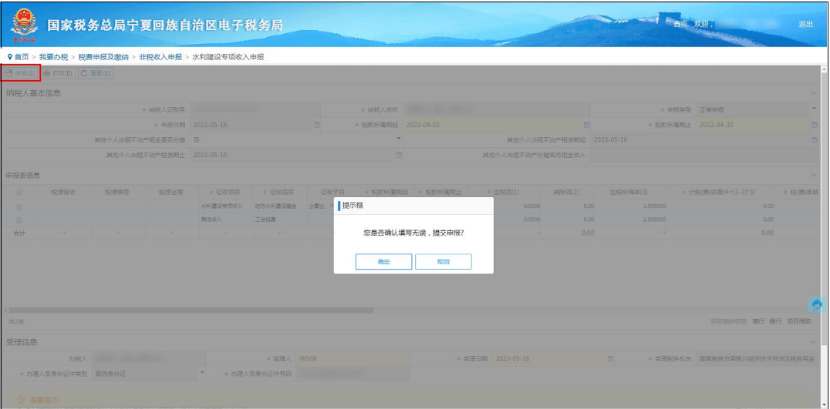

2.残疾人就业保障金申报
点击【我要办税】-【税费申报及缴纳】-【非税收入申报】-【残疾人就业保障金申报】进入界面；或者在搜索栏输入关键字，进行模糊查询。
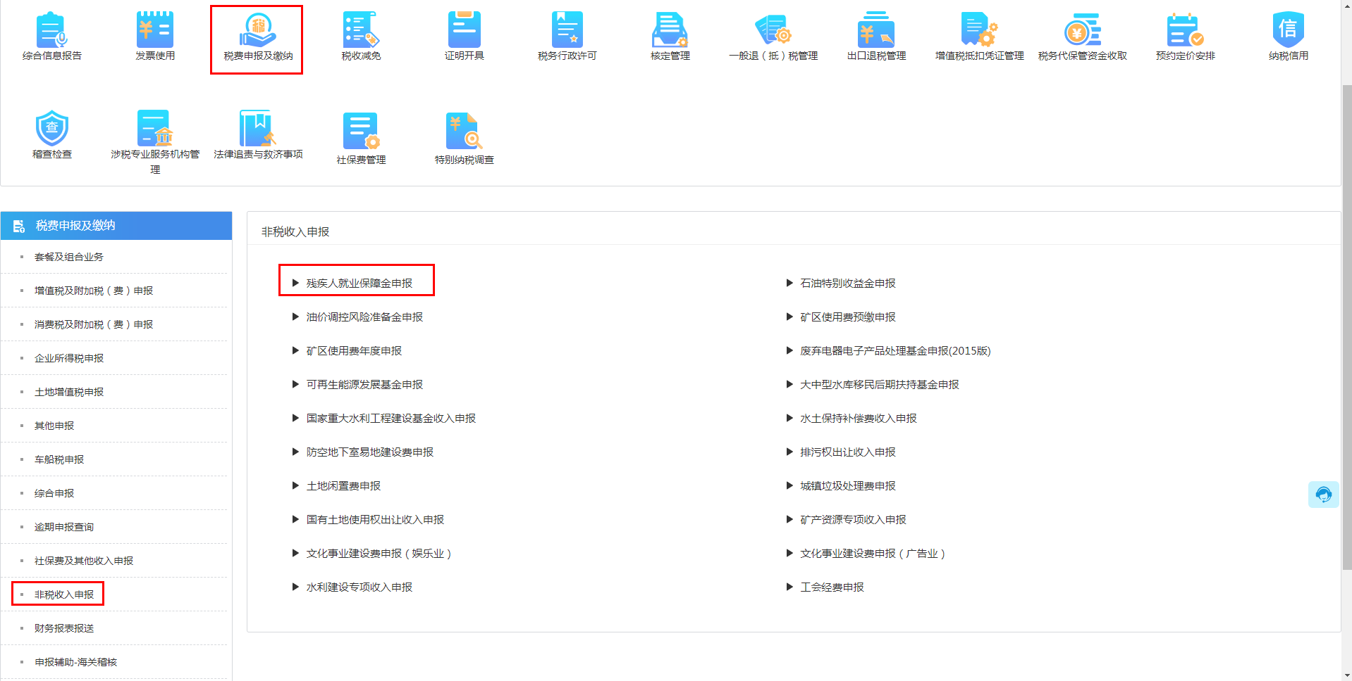
进入申报页面，填写信息。
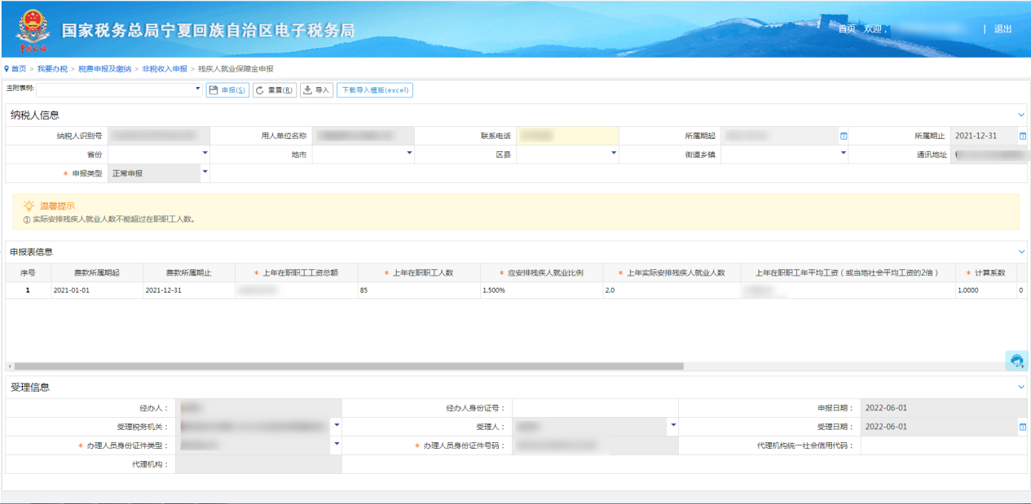
确认数据无误后点击【申报】按钮即可完成申报。申报成功后，提示是否进行网上扣款，点击【是】跳转至缴款界面，选择缴款方式完成费款缴纳.

工会经费申报
操作流程同上

油价调控风险准备金申报
操作流程同上

5.文化事业建设费申报
操作流程同上。

6.城镇垃圾处理费申报
登录进入电子税务局，点击【我要办税】-【税费申报及缴纳】-【非税收入申报】-【城镇垃圾处理费申报】进入界面；或通过首页右上角搜索框进行模糊搜索。
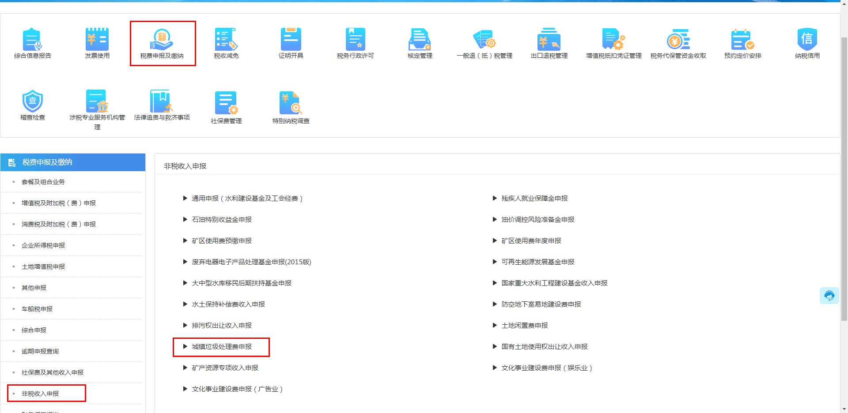
自行选择所属期起/止选择时间。
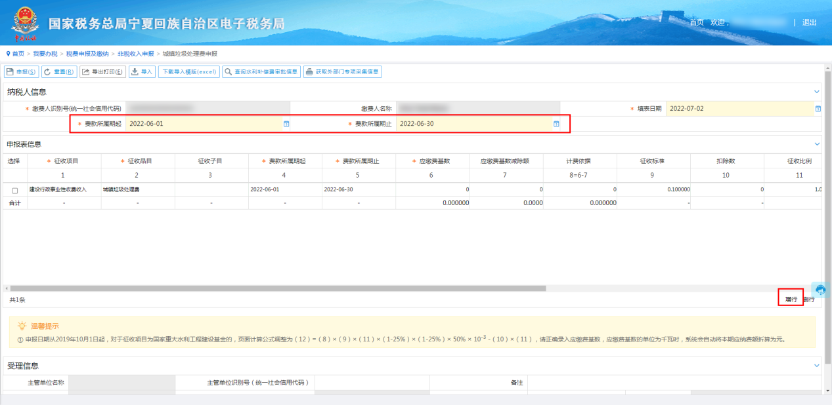
进入申报页面，征收项目“建设行政事业性收费收入”，及征收品目“城镇垃圾处理费”自动带出。
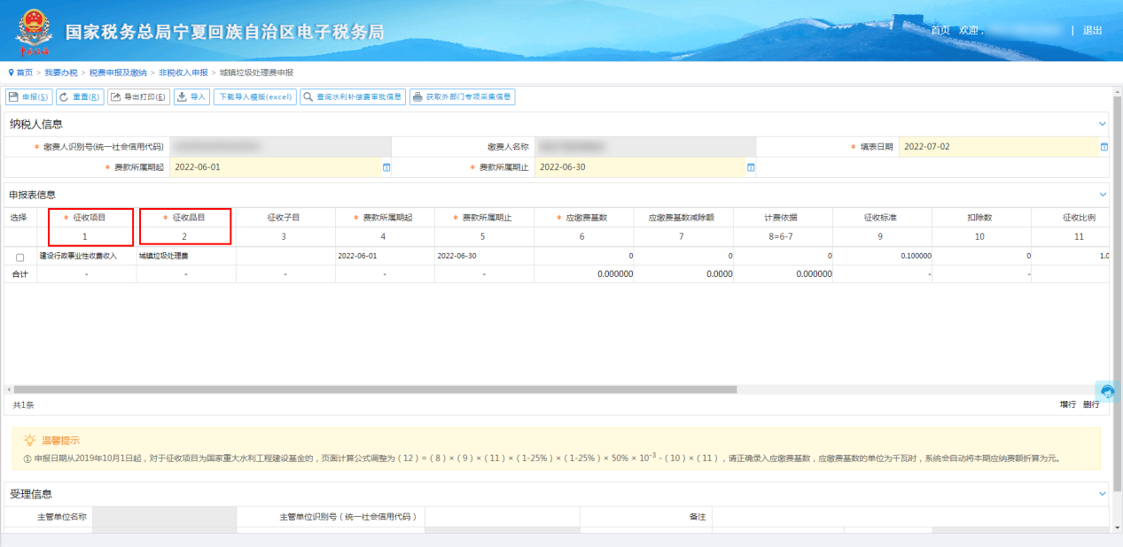
填写应缴费基数后点击【申报】。
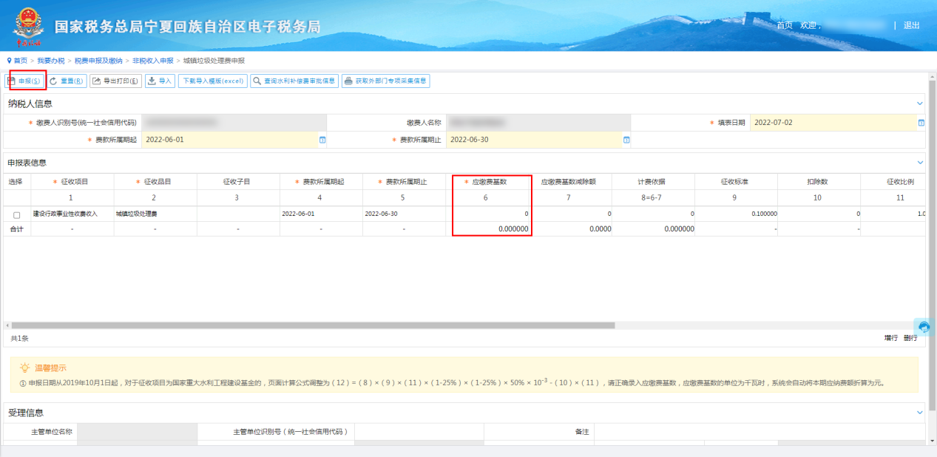
申报成功，根据页面提示跳转至缴款界面完成费款缴纳。
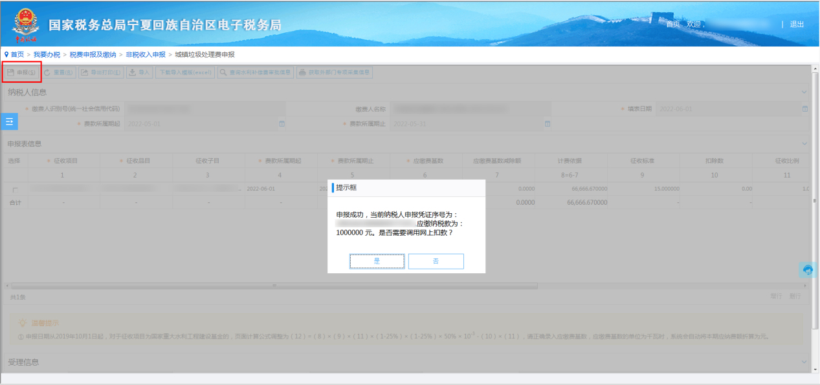
若申报完成后未缴款，可通过【我要办税】-【税费申报及缴纳】-【税（费）缴纳】-【税费缴纳】完成缴费。

7.排污权出让收入申报
征收项目“排污权出让收入”，征收品目可选择为“排污权使用费”、“排污权交易费”、“排污权出让其他收入”。
操作流程同上。

8.可再生能源发展基金申报
征收项目“可再生能源发展基金”，征收品目可选择为“居民生活用电”、“其他用电”。
操作流程同上。
注：若缴费人为代征企业，需填写电力类非税收入明细信息采集表。
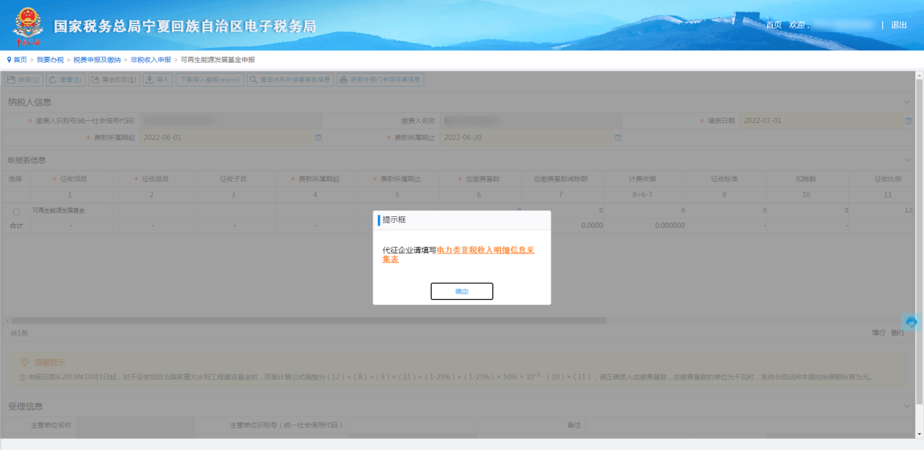

9.大中型水库移民后期扶持基金申报
征收项目“大中型水库移民后期扶持基金”，征收品目可选择为“大中型水库移民后期扶持基金”、“滞纳金”。
操作流程同上。
注：若缴费人为代征企业，需填写电力类非税收入明细信息采集表。

10.国家重大水利工程建设基金收入申报
征收项目“国家重大水利工程建设基金收入”，征收品目可选择为“省级重大水利工程建设资金”。
操作流程同上。
注：若缴费人为代征企业，需填写电力类非税收入明细信息采集表。

11.教育费附加
教育费附加合并到增值税及附加税中进行申报。

12.地方教育费附加
地方教育费附加合并到增值税及附加税中进行申报。

四、完税证明开具及查询
首页点击【我要办税】-【证明开具】-【开具中央非税收入统一票据】进入页面。
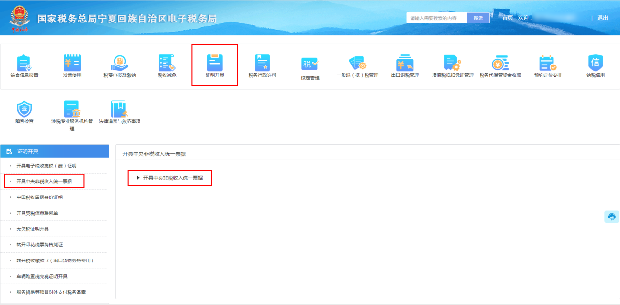
选择费款所属期起止及开具类型，点击右侧【查询】，勾选查询到的信息点击下方【开具】，开具成功进行下载打印即可。
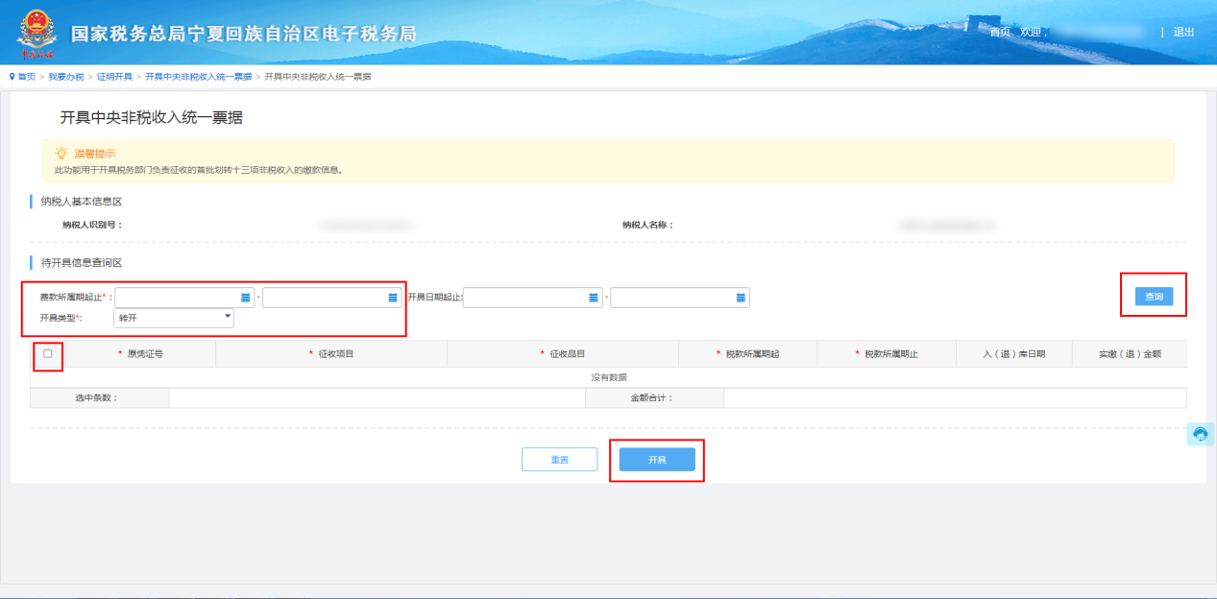
若已开具未下载，可在首页点击【我要查询】-【证明信息查询】-【税收完税（费）证明查询】-【电子完税证明查询（新）】进入页面。
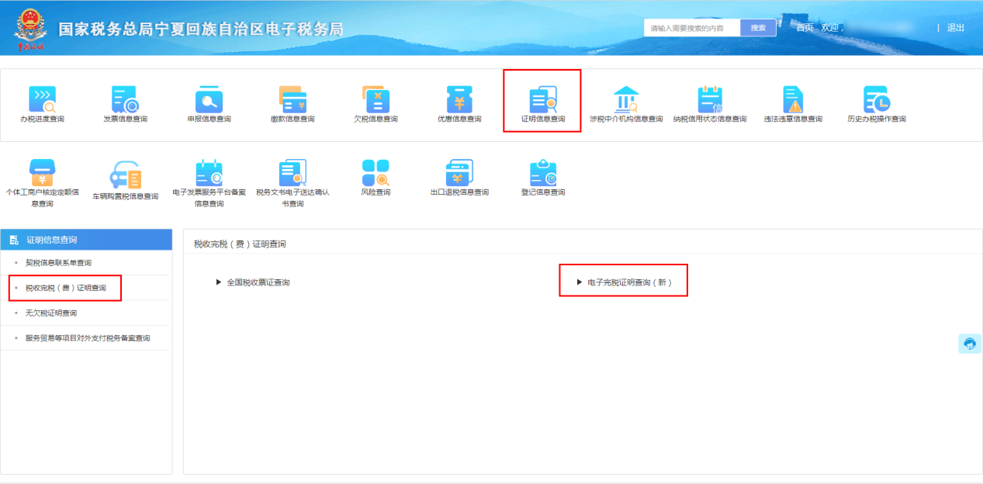
选择页面的填发日期及凭证开具种类，点击后方【查询】，查询到信息后点击【下载】进行查看打印。
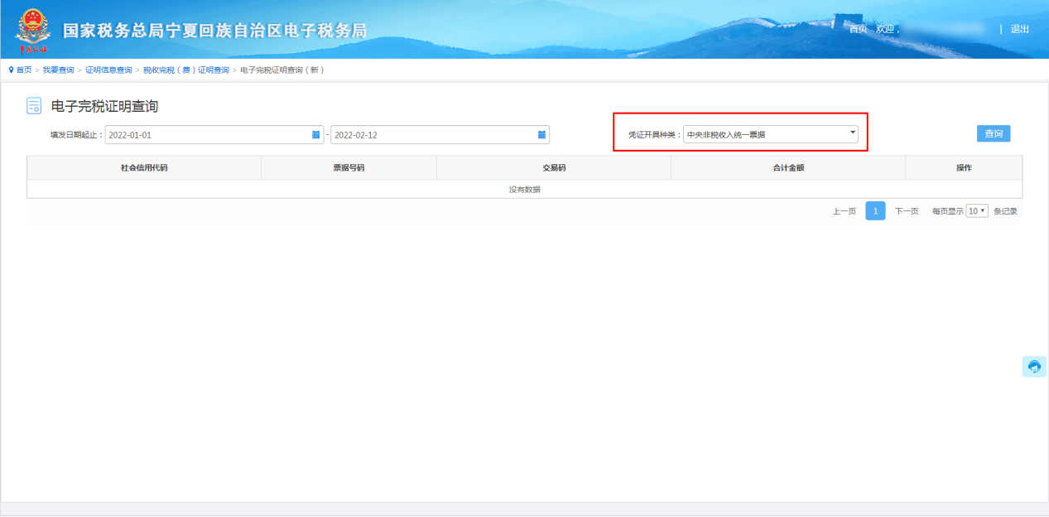

五、申报信息查询
首页点击【我要查询】-【申报信息查询】，进入【申报信息查询（新）】页面。
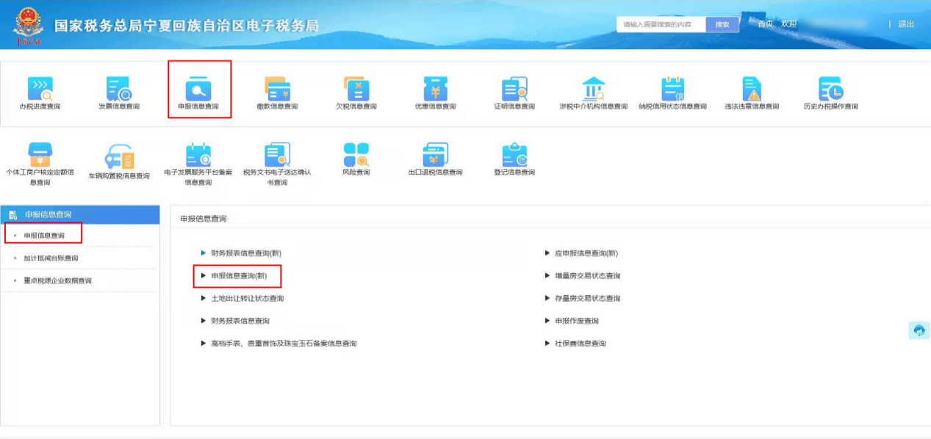
选择申报日期起止或切换为税款所属期起止进行查询。查询到信息后可进行导出或打印，若未缴纳费款，也可点击后方缴款完成缴纳。
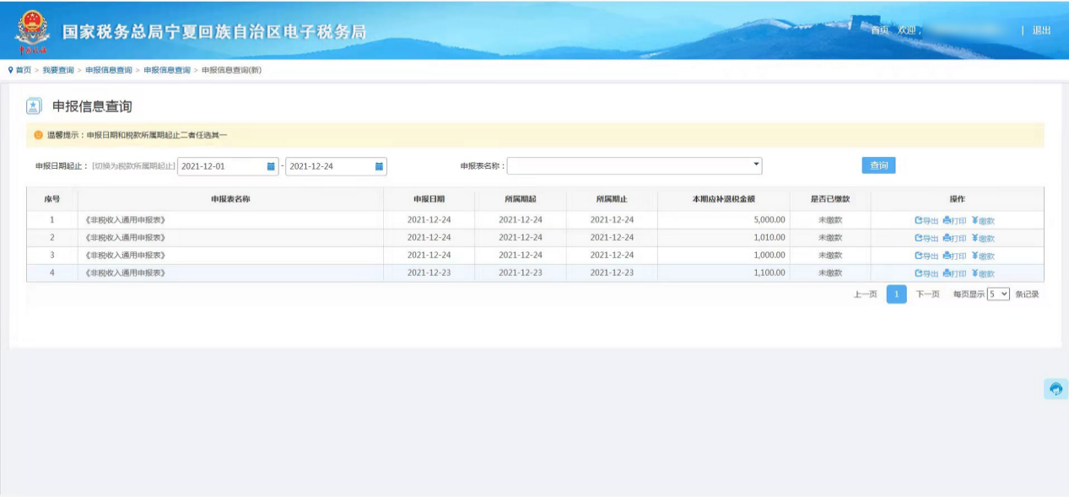

六、申报作废
首页点击【我要办税】-【税费申报及缴纳】-【申报更正】-【申报作废】进入页面。
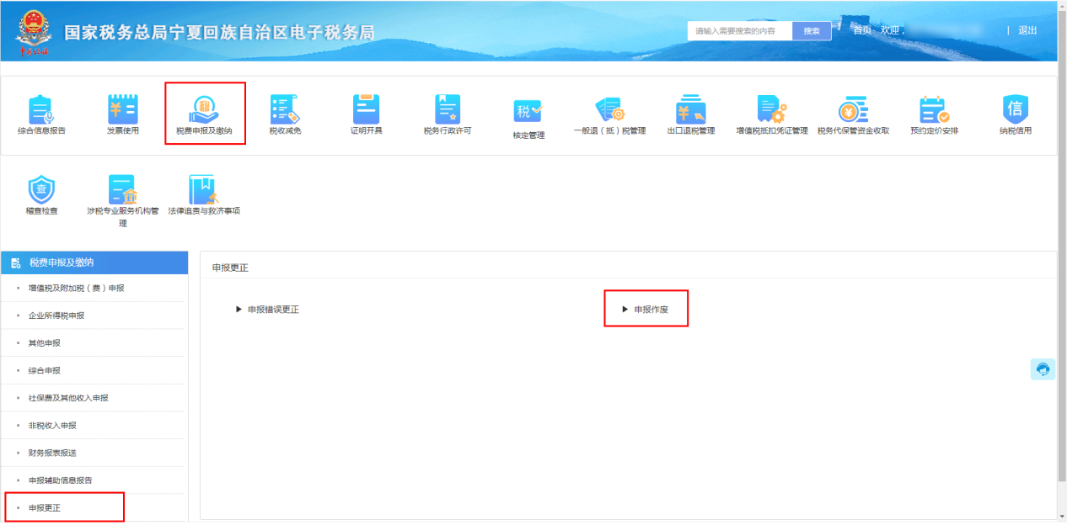
选择申报日期或所属时期起止，点击左上角【查询】。勾选查询到的申报数据信息，点击【作废】，即可作废成功。
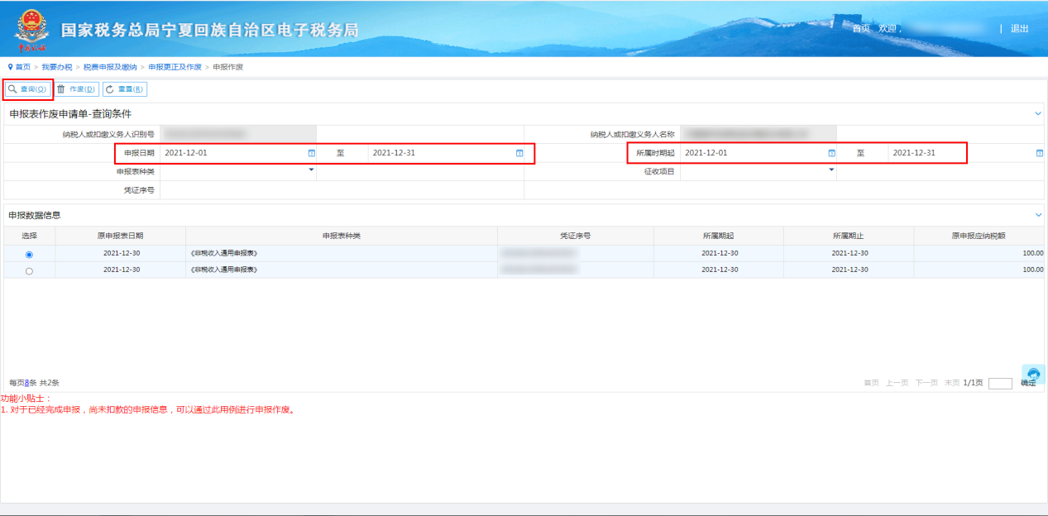
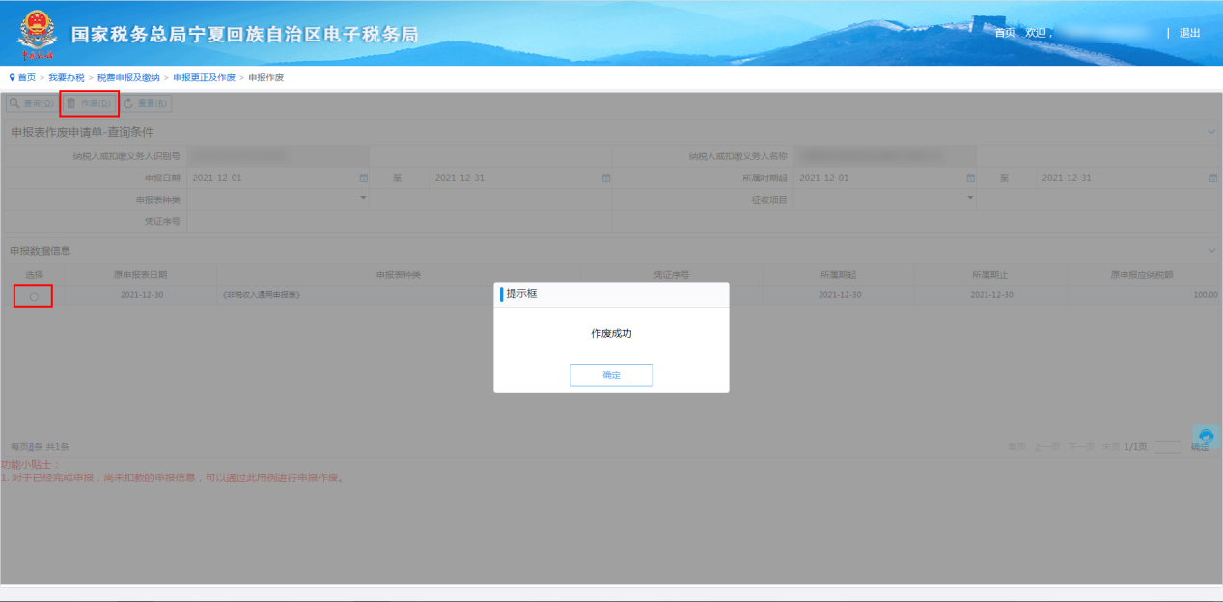
温馨提示：
1、仅限于已申报未缴款的申报表可通过该功能完成作废。
2、由行政主管部门核定采集费源的费种，需要联系行政部门修改费源数据信息，才能再次申报。

